|  |
| --- |
| Laboratorio de Computación  Salas A y B |
|  |

|  |  |
| --- | --- |
| Profesor(a): | Ing. Karina García Morales |
| Asignatura: | Fundamentos de Programación. |
| Grupo: | 25 |
| No de Práctica(s): | 1 |
| Integrante(s): | Josué Javier Hernández Martínez |
| Semestre: | 2025-2 |
| Fecha de entrega: | 18/02/25 |
| Observaciones: |  |
|  |  |

CALIFICACIÓN: ________________

La computación como herramienta de trabajo del profesional de ingeniería

Objetivo:

El alumno conocerá y utilizará herramientas de software que ofrecen las Tecnologías de la Información y Comunicación que le permitan realizar actividades y trabajos académicos de forma organizada y profesional a lo largo de la vida escolar, tales como manejo de repositorios de almacenamiento, búsquedas de información especializada y revisión de información arrojada por generadores de contenido mediante la escritura de un prompt.

Buscadores de Internet Académicos

En la siguiente imagen se puede ver los resultados que arroja el buscador de Google académico sobre el “Lenguaje C”

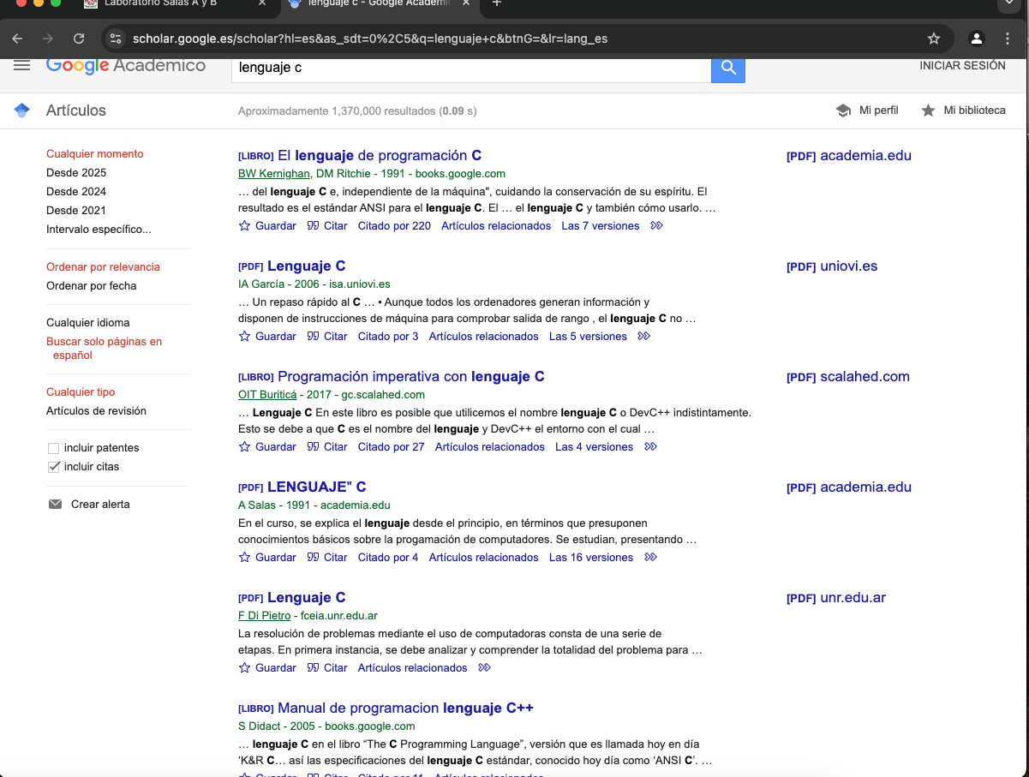

En la siguiente ilustración se ve un video sobre el uso y manejo de la IA. Esto en el buscador Microsoft Academic

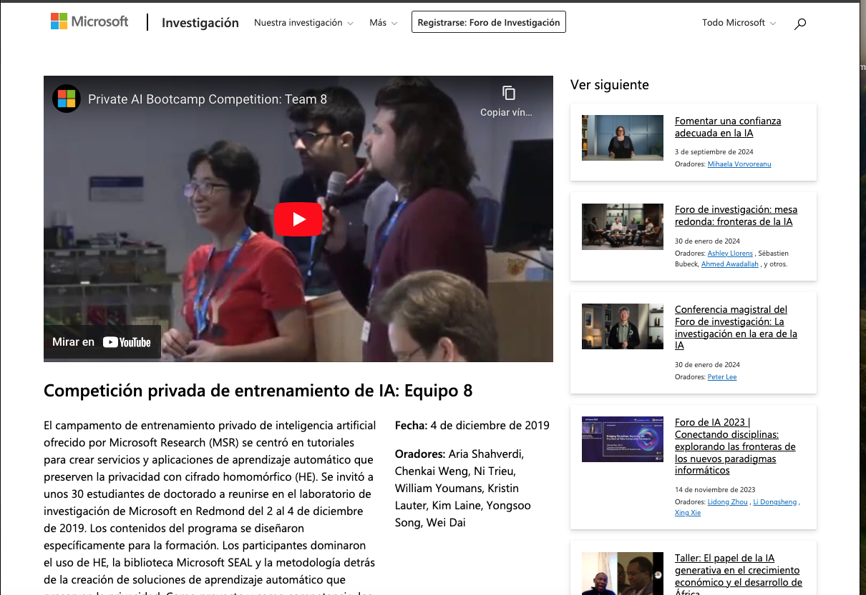

ScienceDirect y SpringerLink, en el siguiente repositorio se puede encontrar revistas libros de ciencia y tecnología en este caso desplegó resultados sobre la palabra “Ciencia”

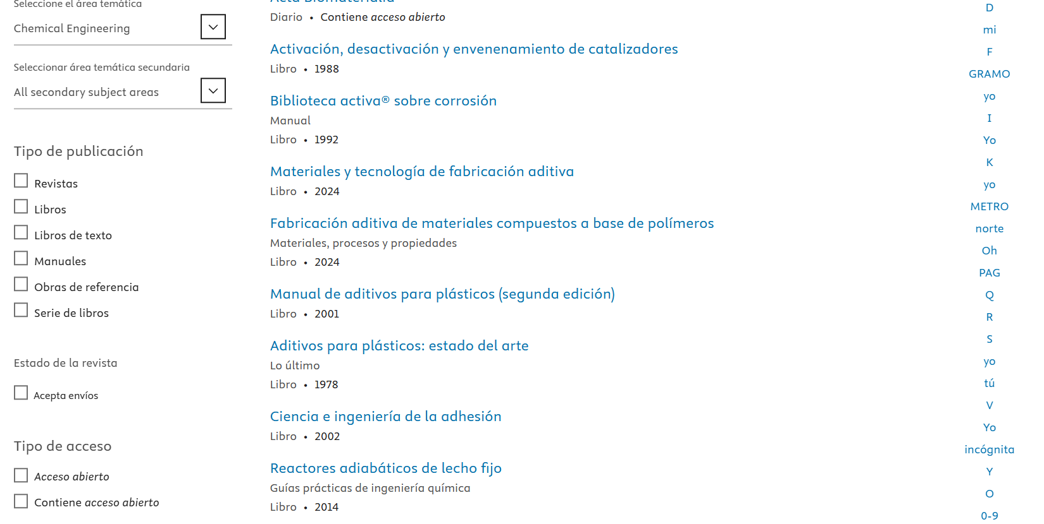

ResearchGate, en esta plataforma se puede acceder a diversos materiales y conectar con autores, en la imagen se aprecia contenido sobre la búsqueda “Ingeniería”

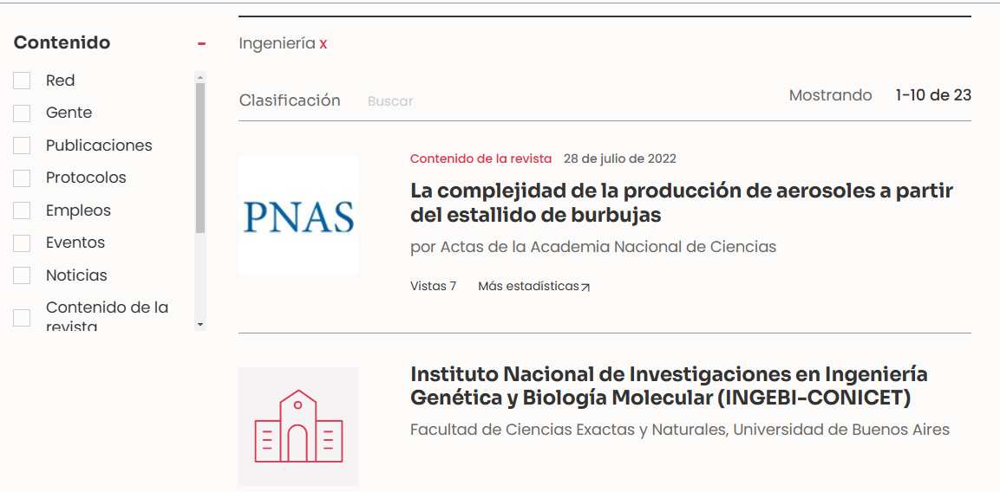

BASE este buscador es más versátil en cuanto a recursos y búsquedas considerándose el más completo. Aqui podemos observar los resultados sobre la búsqueda “Lenguaje C”

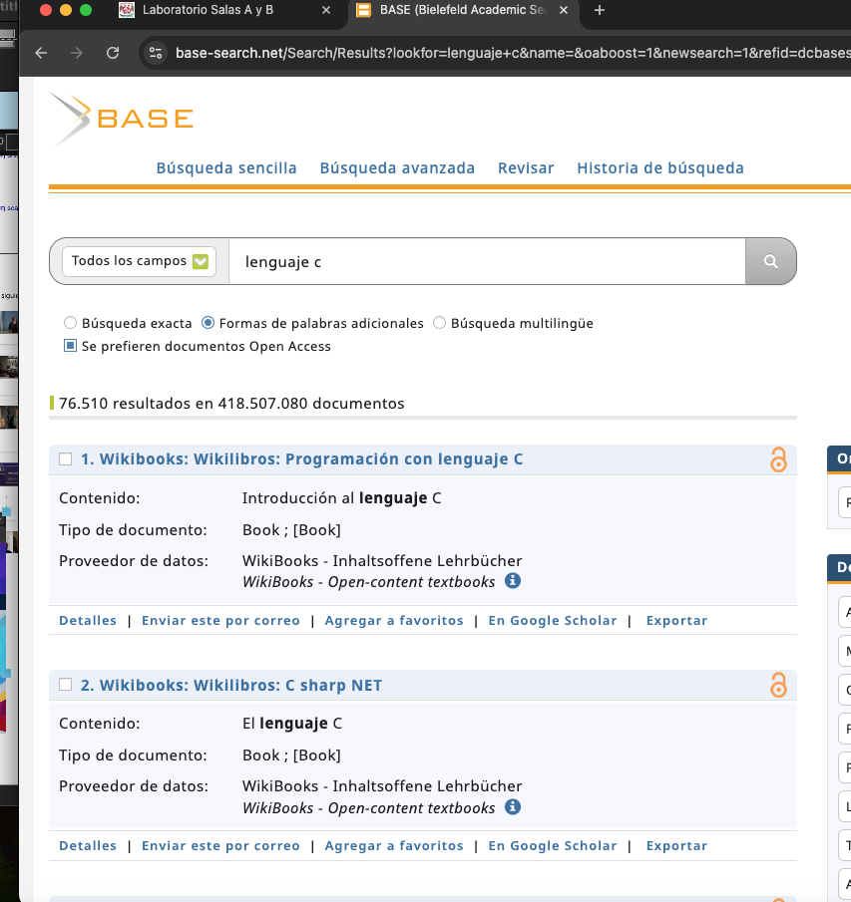

Repositorio UNAM, este es un excelente recurso ya que la gran fortaleza es que puedes encontrar desde artículos y revistas hasta tesis

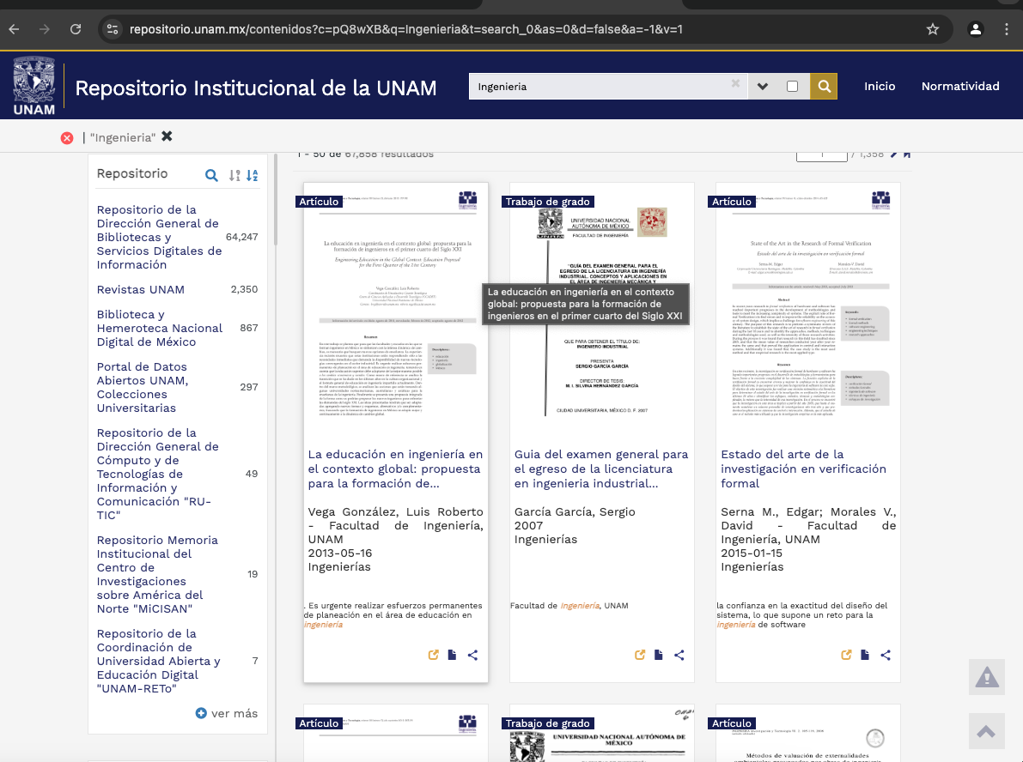

Introducción a herramientas de IA para análisis de datos, generación de contenido y automatización de tareas

En este apartado se puso a prueba tanto a una IA como a un software detector de información generada por IA.

Lo inverosímil de esta prueba fue que el detector falló totalmente ya que no pudo detectar el texto generado por AI. estas pruebas se vuelven cruciales al momento por lo que recomendaría revisarlo al menos dos veces para corroborar 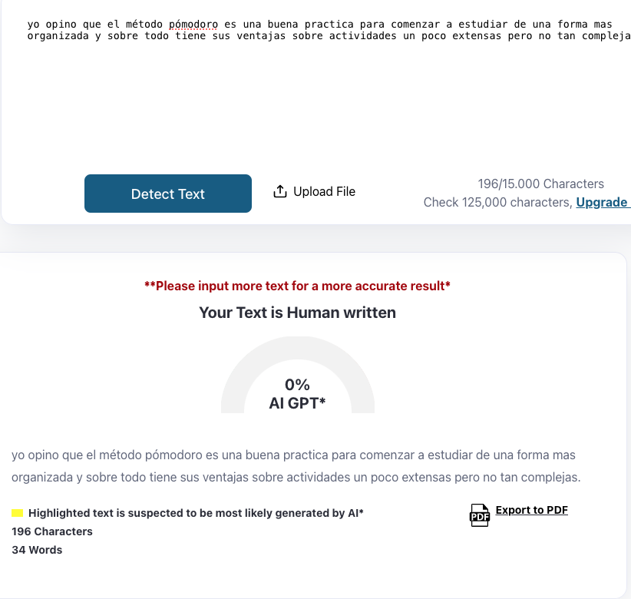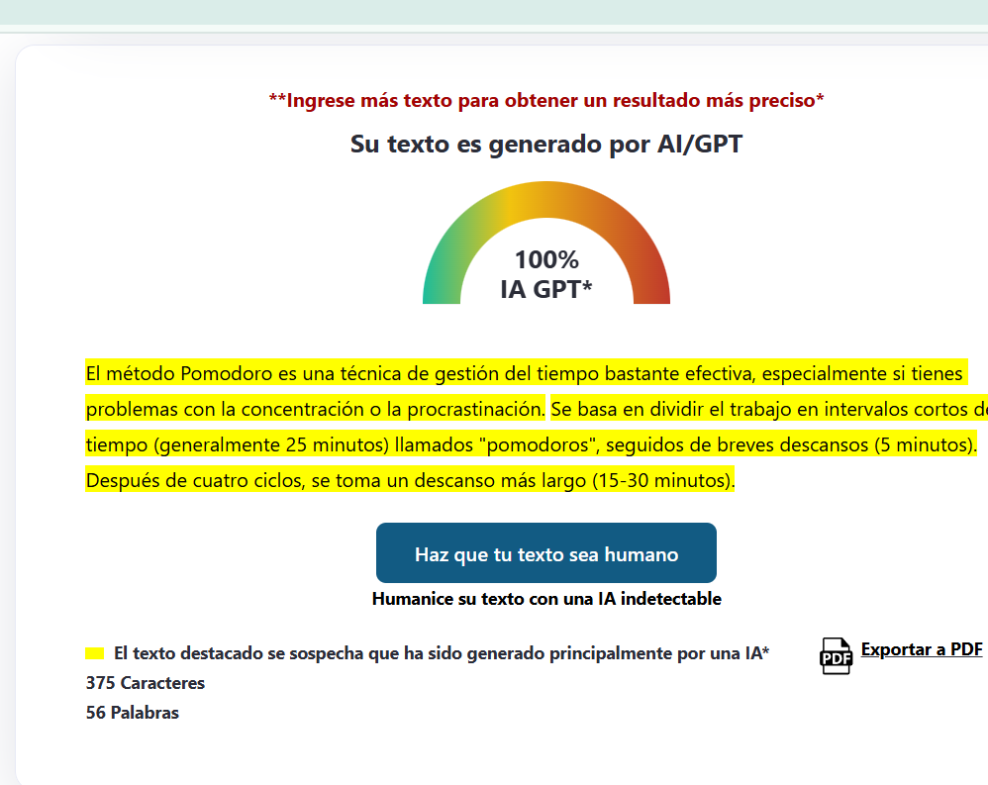

|  |  |  |  |
| --- | --- | --- | --- |
| IA | Google drive | Onedrive | Dropbox |
| Características | * Espacio gratuito 15 GB * 100 GB por 34$/mes * Problemas con archivos muy grandes | * 5 GB gratuitos * 100GB 38.99/mes * Alto consumo de Ram | * 2 GB gratuitos * 2TB/9.99 USD * Alto costo en comparación |

Con base en la información anterior, optaría por Google drive debido a su generoso espacio gratuito, la posibilidad de compartir el espacio, adermas que es una aplicación que puedes tener en todos tus dispositivos, celular, tableta, computadora, etc.

|  |  |  |  |
| --- | --- | --- | --- |
| Característica | Wólfram Alpha | Tome AI | Canva Magic desing |
| Uso principal | Resolución de problemas matemáticos | Creación de presentaciones automáticas | Generación de infografías y diseños gráficos |
| Nivel de accesibilidad | Gratuito con funciones premium | Gratuito con funciones premium | Gratuito con funciones premium |
| Ventajas | Resuelve problemas matemáticos complejos con una explicación detallada | Ahorro de tiempo en presentaciones, diseños dinámicos. | Generación automática de infografías atractivas fáciles de usar |
| Desventajas | Limitaciones en la versión gratuita puede requerir una suscripción pro para soluciones más avanzadas | Limitación en personalización avanzada | Dependencia de platillas predefinidas |